
學習延伸活動：吳伯玲
Hound the Detective
獵犬偵探杭德
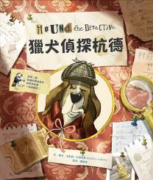
作 繪者╱金柏莉‧安德魯斯（Kimberly Andrews）

一分鐘讀故事
杭德是一個偵探，專門破解各式各樣的案件。
可是，最近一個案子卻讓他感到困惑。
就從一封信開始：
想找出第一道線索的話，只要跟著自己的鼻子走。
冬天時，它會結凍；夏天時，它會流動。
「我知道了！第一道線索一定是在小河那裡。」
杭德到了小河那裡，
「啊哈！一道線索！有進展了！」他找到一根有黃金紋飾的蠟燭……
杭德透過一道道線索到了好幾個地方，最後來到火車站，看到一個神祕箱，放滿了華麗服裝的箱子！還有一封指名要給「杭德」的信……
杭德要如何破解這個案件呢？
一起來動動腦，幫他破案吧！
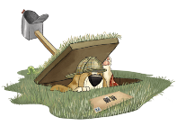
延伸活動
活動一：閱讀小達人
請小朋友看看繪本圖示，試著思考以下問題：
Q1：偵探杭德是什麼動物呢？他獲得第一道線索的提示是什麼？
（獵犬/只要跟著你的鼻子走。冬天時，它會結凍；夏天時，它會流動。）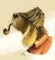
Q2：抵達小河後，杭德找到一根有著黃金紋飾的蠟燭。這讓他聯想到哪裡呢？循著
線索抵達後發現了果醬印子，以前他在哪裡曾看過那些印子？（莊園別墅/汀克谷地）

Q3：杭德在雜貨店發現了什麼奇怪的景象？（牆壁上缺了一把吉他）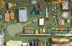
Q4：杭德在樹林小屋中發現的那頂閃亮的藍色扁帽是誰的呢？（火車站列車長的）
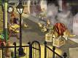

Q5：說說你在火車站看到哪些乘客正準備上下車？當時的時間是幾點幾分？（豬爸爸和三隻小豬、/狐狸、兔子、鴨子、長頸鹿、斑點狗/五點47分左右）
Q6：想一想：當杭德回到家，把所有資訊整理在地圖上時，他有什麼發現？
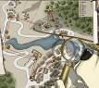（跟著地圖，前往鎮上雜貨店旁的那條巷子。）
Q7：當杭德進入巷道小屋後，他發現什麼？想一想：當下他的感受是什麼？
（一群朋友在小屋內為他慶生/充滿驚喜與感謝）

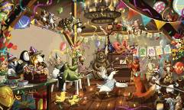
活動二：獵犬小百科
小朋友，你對繪本中的主角「獵犬」杭德的認識有多少呢？看看以下網站的介紹，也可以把你查到有關獵犬的相關知識寫或畫出來唷！
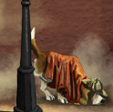
參考答案1：
獵犬又稱獵狗。是指經過訓練，用來幫助打獵的狗。又稱「獵狗」。它是打獵的好幫手，活潑，忠誠的天性贏得了家中愛犬的地位。獵犬與其他犬種不一樣，它既能跟著主人到處閒逛，又能乖乖的躺在主人的身旁。

參考答案2：
獵犬是指一種協助獵人跟踪或追逐獵物的狗。獵犬通常透過其靈敏的視覺或嗅覺進行任務。獵犬種類包括格雷伊獵犬、薩路基獵犬、黃金獵犬、比特犬等。

常見的獵犬品種有以下幾種：
一、比特犬，要說起什麼犬打起架來不要命，那比特犬絕對是NO.1，這種狗狗打鬥的時候睾丸分泌的激素很多，而且非常迅速，這會讓牠們暫時忘掉疼痛，越戰越勇，而且牠們的肌肉非常發達，咬合力驚人，一般體型的狗狗可能剛開始會占優勢，但是後面幾乎都是比特犬贏下比賽。
二、高加索犬，高加索犬是一種體型巨大的超大型犬，成年犬體重最高可達90KG，光是這一身派頭站在任何狗狗面前都會讓其不戰而退了，強大的咬合力外加發達的肌肉群，使他們幾乎戰無不勝。
三、比利時馬里努阿犬，這種犬我們通常簡稱為馬犬，牠身姿矯健，運動能力驚人，在高速運動中也能保持較高的命中率，而且彈跳能力也驚人，馬犬還有一個優點，那就是對主人超級忠誠，是看家護院的好手。

參考答案3：
小獵犬（英語：Beagle），又稱獵兔犬、小獵兔犬，也音譯為米格魯、比特犬，是一種小型至中型的犬種。在分類上屬於獵犬，牠的外觀近似獵狐犬，但是體形較小。
小獵犬最早用於狩獵，現今在世界各地受到許多人的歡迎，被當成家庭寵物。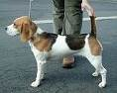 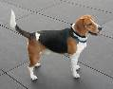
資料來源：
https://zh.m.wikipedia.org/zh-tw/%E5%B0%8F%E7%8D%B5%E7%8A%AC
https://kknews.cc/news/zyb9vog.html
https://baijiahao.baidu.com/s?id=1732513547014760422&wfr=spider&for=pc

活動三：認識「偵探」
故事中主角杭德是位「偵探」。小朋友，你知道「偵探」需要具備哪些技能與專業知識呢？你未來會想當一名偵探嗎？分享一下你對偵探的想法。
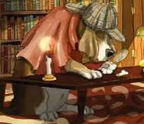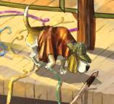
參考答案：
偵探（英語：Detective） 做為動詞時，指的是偵緝、探查某件事，也可指負責調查案件的職業或工作。偵探可以是專職職業，也可以是刑警或檢察官兼任的工作。前者通常是經由私人委託，為雇主調查婚外情、尋人、跟蹤、監視、尋找祕密等的事情；而後者則是專門負責調查及偵破刑事案件的公職。

入門條件
‧集中注意力
成為一位名偵探，高度的集中注意力是絕不可或缺的，但也不是隨時皺起眉頭思考就可以了，太過緊張反而會泄漏重要的東西。“深入思考”和“苦思”是截然不同的。惟有推理時所必備的材料都齊全時，才能進入“深入思考”的作業。要順利的進行這種程序的切換，需要優秀的注意力。
‧觀察力
所有的罪犯都企圖掩飾自己的罪行，不會把證據留在任何人都可輕易獲得的地方，但通常事實是不可能完全掩飾掉的，觀察敏鋭，就能找出些蛛絲馬跡。所謂名偵探，無非是找出隱藏在犯罪現場或供述一般人會漏掉的線索。
‧多充實自己
要有豐富的知識。福爾摩斯就是具有敏鋭的直覺和優秀的頭腦，但是，他之所以成為世界第一的名偵探。是因為他在化學、毒藥、解剖學上有不亞於專家的知識。
‧好奇心
好奇心是名偵探的能源所在。尤其是對犯罪現場，或關鍵者的行動抱着一絲懷疑時，必須追究到底。
‧記憶力
要解開一個困難的事件，超人的記憶力是不可缺少的。你必須記住事件發生時的狀況，和相關者無意中所説的話。

資料來源：
https://zh.wikipedia.org/zh-tw/%E4%BE%A6%E6%8E%A2
https://baike.baidu.hk/item/%E5%81%B5%E6%8E%A2/2895

活動四：設計解謎路線與線索
小朋友，如果你是作、繪者，你會如何設計引導杭德進入巷道小屋的路線呢？請你也動動腦來設計幾個提示地點的線索文吧！


我設計的線索有



活動五：好朋友躲在哪兒？
小朋友，請你回想一下故事，你還記得杭德有哪些好朋友嗎？還記得他們各自的職業是什麼呢？（提示：請參閱作繪者另一本繪本《最棒的家》）仔細的找一找他們各自出現在哪些頁面當中？
好朋友與他/她的職業  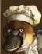  鴨嘴獸 麵包師傅 | 曾出現在……  
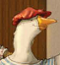鵝 藝術家 | 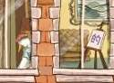
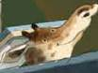長頸鹿 園藝師
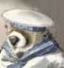水獺 水手/漁夫 | 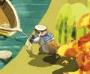
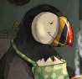海鸚鵡 房屋設計師 | 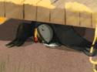
小豬 木工師傅 | 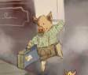
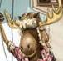麋鹿 飛行員

活動六：如果我想辦個慶生會，我會……
小朋友，想一想，你有沒有籌備或是參加慶生（派對）的經驗呢？如果是你，你會想為誰籌備一個什麼樣的慶生派對呢？你會怎麼布置？準備些什麼？
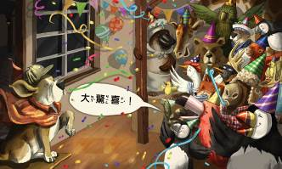

我曾經參加過 ＿＿＿＿＿＿＿＿＿＿＿的慶生派對。

時間是：＿＿＿＿＿＿＿＿＿＿＿＿＿＿＿＿＿＿＿。

地點是：＿＿＿＿＿＿＿＿＿＿＿＿＿＿＿＿＿＿＿。

參與派對的有：＿＿＿＿＿＿＿＿＿＿＿＿＿＿＿＿。

我準備的禮物是：＿＿＿＿＿＿＿＿＿＿＿＿＿＿＿＿。

我想為 ＿＿＿＿＿＿＿＿＿＿＿籌備慶生派對。

預計時間是：＿＿＿＿＿＿＿＿＿＿＿＿＿＿＿＿。

預計地點是：＿＿＿＿＿＿＿＿＿＿＿＿＿＿＿＿。

想邀請參與派對的有：＿＿＿＿＿＿＿＿＿＿＿＿。

打算布置的方式是：＿＿＿＿＿＿＿＿＿＿＿＿。

我準備的禮物是：＿＿＿＿＿＿＿＿＿＿＿＿＿。

活動七：小小觀察家
小朋友，閱讀完《獵犬偵探杭德》之後，請你仔細觀察以下頁面，然後試著回答以下問題。

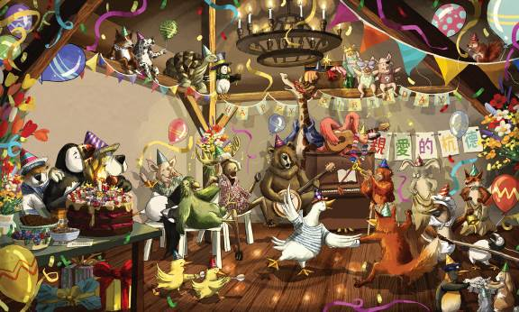

☆說一說：有哪些動物參與了這次的慶生聚會？

☆壽星杭德頭上戴的帽子形狀是：□禮帽形 □三角錐形 □圓形 □正方形。

☆說一說：大熊、紅鶴與猴子各自演奏什麼樂器為慶生會助興？

☆找一找：誰的手上拿著 。誰的頭上戴著。

☆找一找： 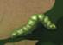（小綠毛毛蟲）出現在每頁畫面中的哪個角落呢？


☆畫一畫：頁面右上角的三角旗各是什麼顏色？請由左到右塗上顏色。
活動八：幫杭德大搜索
小朋友，閱讀完《獵犬偵探杭德》之後，請你仔細觀察以下二圖，然後試著找出上下圖不一樣的地方。（提示：共有16處不同）

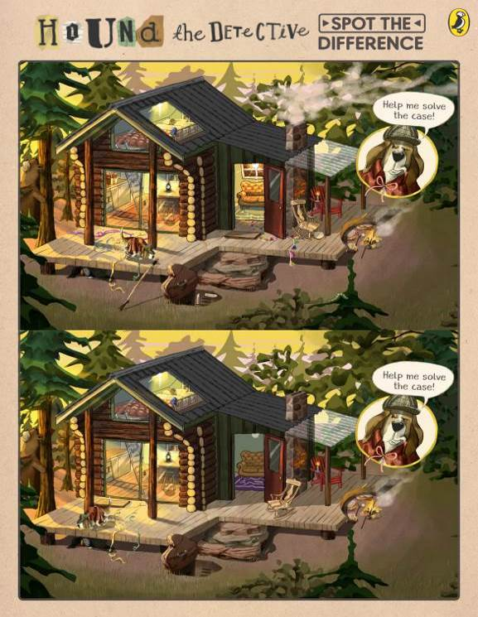
資料來源：https://www.penguin.com.au/activities/2786-hound-the-detective-activity-pack
解答供參考

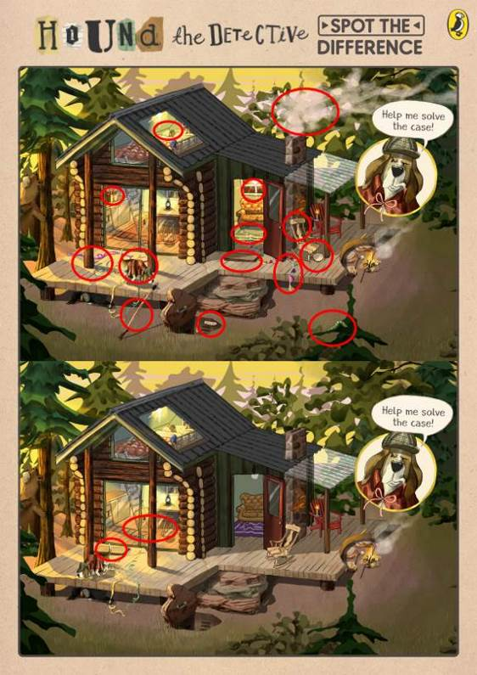

活動九：我聽過有關「偵探」的故事有……
小朋友，說說看你曾聽過哪些跟「偵探」有關的繪本故事呢？如果你要跟好朋友分享，你會怎麼描述這個故事呢？
我聽過跟偵探有關的故事有：

＿＿＿＿＿＿＿＿＿＿＿＿＿＿＿＿＿＿＿＿＿＿＿＿＿＿＿

它內容是說＿＿＿＿＿＿＿＿＿＿＿＿＿＿＿＿＿＿＿＿＿＿

＿＿＿＿＿＿＿＿＿＿＿＿＿＿＿＿＿＿＿＿＿＿＿＿＿＿＿

這喜歡這故事是因為＿＿＿＿＿＿＿＿＿＿＿＿＿＿＿＿＿＿

＿＿＿＿＿＿＿＿＿＿＿＿＿＿＿＿＿＿＿＿＿＿＿＿＿＿＿
